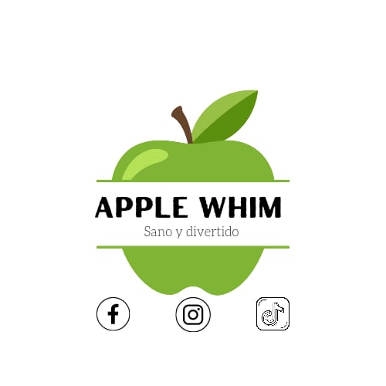

Somos una organización de transformación que inicio en el año 2023, siendo una micro empresa con un mercado en el área estudiantil y docente de la Escuela Universidad Tres Culturas.

**INICIO**

**¿QUIENES SOMOS?**

**¡NUESTRO OBEJTIVO!**

**“TU MEJOR OPCION EN UN SNACK PARA TU ANTOJO”**

LA INNOVACION

Incluir fruta de temporada como el mango, piña, pera. Con diferentes sabores de cubierta; picosos o salados y/o agregar un topping.

Que los actuales y futuros clientes, plasmen alguna idea o recuerdo al producto, de acuerdo a las distintas temáticas